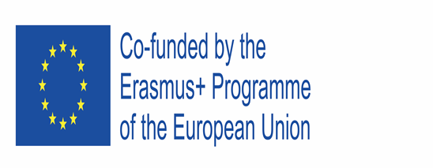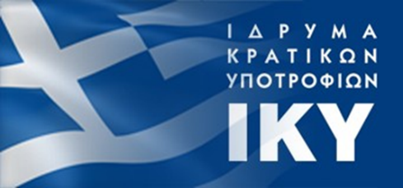
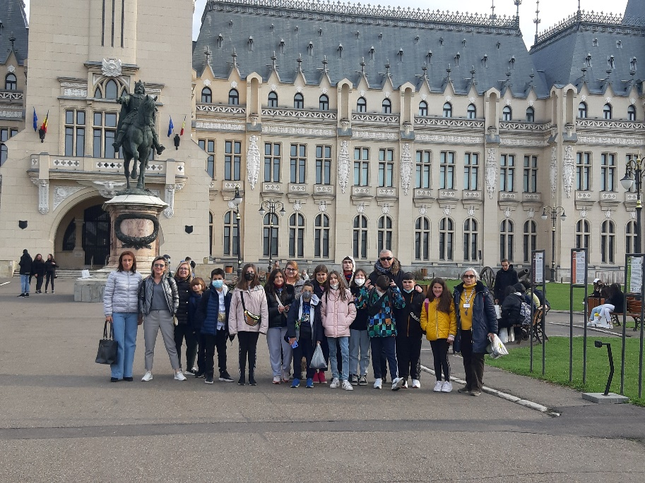

Πρόγραμμα Erasmus+
Building Emotional intelligence and self-Awareness through Mindful practices
Επίσκεψη στο Ιάσιο της Ρουμανίας
To 2^{ο} Δημοτικό Σχολείο Τρικάλων στα πλαίσια του Ευρωπαϊκού Προγράμματος Erasmus+ με θέμα
“Building Emotional intelligence and self-Awareness through Mindful practices”
πραγματοποίησε επίσκεψη στην πόλη Ιάσιο της Ρουμανίας από 04/04/2022 έως 08/04/2022. Εκεί μας υποδέχτηκαν και μας φιλοξένησαν εκπαιδευτικοί και μαθητές του σχολείου Titu Moiorescu. Στην κινητικότητα πήραν μέρος μαθητές και εκπαιδευτικοί από την Ισπανία, την Λετονία, την Τουρκία, την Ελλάδα και την Ιταλία.
Οι Εκπαιδευτικοί που συμμετείχαν στην αποστολή ήταν οι: Σκανδάλη Χρύσα (ΠΕ 70 Δασκάλα), Οικονόμου Ηλίας (ΠΕ05 Γαλλικών), Καραβέντζα Καλλιόπη (ΠΕ70 Δασκάλα), Γκόγκου Ελενη (ΠΕ70 Δασκάλα), Λεοντσίνη Διαμάντα (ΠΕ 11 Φυσικής Αγωγής) και Βαβρίτσα Ειρήνη (ΠΕ70 Δασκάλα). Εκτός από τους εκπαιδευτικούς, στην αποστολή συμμετείχαν και δώδεκα μαθητές, οι Χρήστος Κρίκκης, Μάξιμος Μάνθος, Τσιάνου Άννα, Ευγενία-Ειρήνη Πελεκάνου, Στυλιανή Χατζοπούλου, Λυδιάννα Κουφογιάννη, Κωνσταντίνος Τζιμούλης, Αλέξανδρος Τουλάκης, Κατερίνα Καρακούση, Φοίβη Κασούμη, Τσιακλάγκανος Γιώργος και Φώτης Χανίκας.
Το πρόγραμμα επικεντρώθηκε στην καλλιέργεια της συναισθηματικής νοημοσύνης, του αυτοελέγχου και της αυτορύθμισης των συναισθημάτων. Μαθητές και εκπαιδευτικοί είχαμε την ευκαιρία να παρακολουθήσουμε τη δομή και το περιεχόμενο του προγράμματος σπουδών του σχολείου. Επιπλέον, επισκεφτήκαμε μουσεία, ιστορικά και πολιτιστικά κτήρια και αξιοθέατα της πόλης ενώ χορέψαμε παραδοσιακούς χορούς των χωρών εταίρων στο σχέδιο δράσης.
Φωτογραφίες από το ταξίδι μας στη Ρουμανία μπορείτε να δείτε εδώ

